Scenos dekoracijų konstruktoriaus modulinė profesinio mokymo programa, IV lygis

Teorinių ir praktinių užduočių
mokinio sąsiuvinis

Teorinių ir praktinių užduočių mokinio sąsiuvinis parengtas įgyvendinant iš Europos Sąjungos struktūrinių fondų lėšų bendrai finansuojamą projektą „Lietuvos kvalifikacijų sistemos plėtra (I etapas)” (projekto Nr. 09.4.1-ESFA-V-734-01-0001).

Teorinių ir praktinių užduočių mokinio sąsiuvinio (Scenos dekoracijų konstruktoriaus modulinė profesinio mokymo programa, IV lygis) autoriai patvirtina, kad šiame teorinių ir praktinių užduočių mokinio sąsiuvinyje pateiktos užduotys nepažeis autorių, kurių kūriniai naudojami, teisių ir visa užduotims rengti ir iliustruoti naudota literatūra ir šaltiniai yra pateikti sąsiuvinio gale.

Teorinių ir praktinių užduočių mokinio sąsiuvinio autoriai:
Marta Vosyliūtė
Algimantas Lapienis
Raimundas Bulota

Modulis „Įvadas į profesiją”

TESTAS ĮSIVERTINTI GEBĖJIMAMS PRIEŠ PRADEDANT MOKYTIS

Parinkite teisingą atsakymą.

Scenos dekoracijų konstruktoriaus pareigos:
- atlikti vaidmenis teatre;
- organizuoti spektaklius;
- gaminti scenos dekoracijas ir jų konstrukcijas.

- Kokie gebėjimai nereikalingi teatro dekoracijų konstruktoriui?
- išmanyti medžio apdirbimo technologijas;
- išmanyti metalo apdirbimo technologijas;
- žinoti garso ir šviesos technikos specifikacijas;
- suprasti konstrukcijų gamybos ir montažo brėžinius;
- turėti bazinį geometrijos ir braižybos žinių bagažą;
- išmanyti saugaus darbo su elektros įrenginiais taisykles.

Kaip gaminamos scenos dekoracijų konstrukcijos?
- spontaniškai ir greitai;
- naudojant kuo daugiau medžiagų;
- nuosekliai, laikantis darbo saugos ir higienos reikalavimų.

- Scena, tai:
- vieta, kurioje yra dekoracijos;
- vieta, kurioje aktoriai atlieka savo vaidmenis;
- abu atsakymai teisingi.

- Kokiu būdu užtikrinamas aktorių ir žiūrovų saugumas spektaklio metu?
- kai visos scenos dekoracijos yra pagamintos iš nedegių, nedūžtančių medžiagų;
- kai scenoje yra daug dekoracijų;
- kai scena yra pakankamo dydžio.

Iš kokių medžiagų negaminamos scenos dekoracijų konstrukcijos?
- kartono ir popieriaus;
- medžio ir metalo;
- stiklo.

- Koks pagrindinis dokumentas, reglamentuojantis darbuotojų saugą ir sveikatą Lietuvoje?
- Lietuvos Higienos norma;
- Aplinkosaugos įstatymas;
- Darbuotojų saugos ir sveikatos įstatymas.

- Saugias ir sveikas darbo sąlygas privalo sudaryti:
- Valstybinė darbo inspekcija;
- darbdavys, įmonės vadovas;
- darbuotojų saugos ir sveikatos skyriaus darbuotojai.

- Kokiu būdu gaminamos scenos dekoracijų konstrukcijos?
- pagal piešinius;
- pagal pasakojimus;
- pagal brėžinius, schemas, techninius piešinius ir eskizus.

- Kaip imituojama architektūrinė erdvė scenoje?
- statomi pastatai ir jų fragmentai;
- perkeliami pastatai;
- gaminamos pastatus imituojančios konstrukcijos.

- Nuo kokio aukščio scenoje atlikėjui esant reikalingi turėklai?
- nuo 0,5 m;
- nuo 1,2 m;
- nuo 2 m.

- Iš kokių medžiagų gaminamos teatro dekoracijos?
- tik iš ekologiškų;
- iš pigiausių;
- iš tinkančių teatro dekoracijoms gaminti pagal specifikaciją.

- Kokiose veiklos srityse nedirba scenos dekoracijų konstruktorius?
- statyboje;
- draudimo kompanijoje;
- televizijoje;
- reklamos agentūroje.

- Scenos dekoracijų konstruktoriaus veiklos sferą apibūdintume kaip:
- spektaklio kostiumų siuvimą ir dekoravimą;
- teatro dekoracijų ir rekvizito gamybą ir restauravimą;
- spektaklio scenos apšvietimo montavimą ir valdymą;
- teatro reklamos strategijų kūrimą.

- Kokioje erdvėje negali vykti teatrinio spektaklio veiksmas?
- miesto aikštėje;
- tradicinio teatro scenoje;
- gamybiniuose pastatuose;
- veikiančiuose aerodromuose;
- bažnyčiose ir pilyse;
- požeminėse perėjose.

Modulis „Scenos objektų konstravimas”

1 užduotis. SCENOS OBJEKTŲ KONSTRAVIMO, MONTAVIMO DARBINĖS SCHEMOS.
  - Išvardinkite svarbiausius scenos objektų gamybos etapus.

1.2. Kokiu masteliu rengiami scenos objektų brėžiniai?
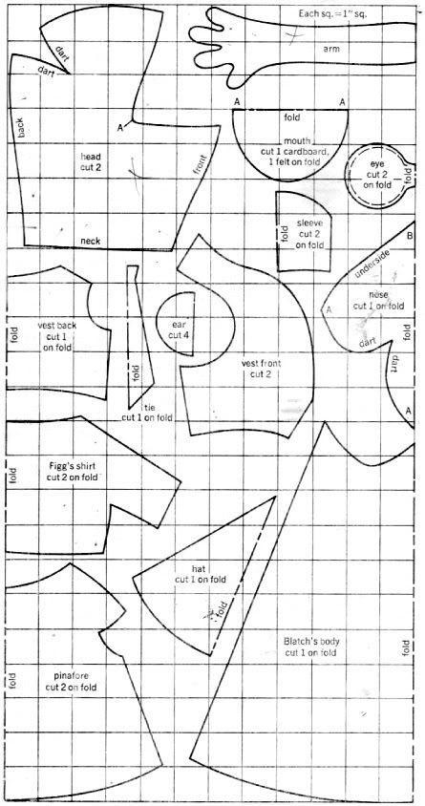
1 pav. Scenos objekto brėžinys
Šaltinis: www.s41.photobucket.com
- 1:100;
- 1:5;
- 1:2.

1.3. Kokio tipo lėlėms valdyti skirta scenos konstrukcija kurią matote piešinyje?
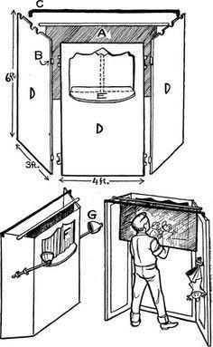
2 pav. Scenos konstrukcija
Šaltinis: www.101handpuppets.com

1.4. Kokio tipo lėlėms valdyti skirtą konstrukciją matote piešinyje?
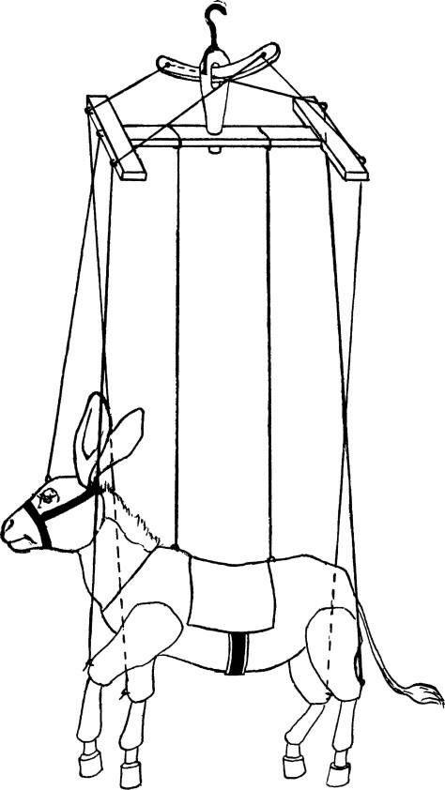
3 pav. Lėlės valdymo konstrukcija
Šaltinis: www. rifmovnik.ru

1.5. Kokio tipo lėlės konstrukciją matote piešinyje?
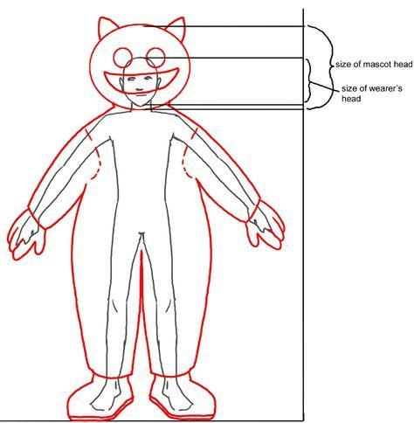
4 pav. Lėlės konstrukcija
Šaltinis: characterconstructions.com

2 užduotis. MEDŽIAGOS IR PRIEMONĖS SCENOS OBJEKTŲ GAMYBAI.
2.1. Iš kokių medžiagų gaminamos scenos objektai?

2.2. Iš kokios medžiagos kuriamos papier-mâché technologijos gaminiai ar rekvizitas?
- aliuminio miltelių;
- medžio drožlių;
- popieriaus masės.

2.3. Sudėliokite papier-mâché technologijos gamybos etapus pagal eiliškumą.
- apklijavimas šlapiomis popieriaus skiautelėmis ir džiovinimas (daug sluoksnių);
- pagrindo iš keramikos, gipso ar medžio suradimas;
- lakavimas;
- pagrindo išėmimas.

2.4. Kokiais įrankiais galime sukurti medinės lėlės skulptūrinę formą?
- 3D spausdintuvu;
- medienos kaltais;
- frezavimo staklėmis.

2.5. Lengvą scenos konstrukciją galėsite pagaminti iš:
- metalo kampuočių;
- medienos drožlų plokščių;
- polikarbonato plokščių.

2.6. Gamindami scenos dekoraciją su skaidriu langu naudosite:
- 4 mm stiklą;
- 3 mm pleksiglaso lakštą;
- polietileno plėvelę.

2.7. Kokių medžiagų neparinksite lauko sąlygomis naudojamiems scenos objektams?
- kartono ir popieriaus;
- polimerinių plokščių ir plėvelių;
- medienos konstrukcijų.

2.8. Lengvoms scenos dekoracijoms gaminti tinkamiausios medžiagos:
- lapuočių mediena;
- polistireninis putplastis;
- aliuminio skarda.

2.9. Kokias medžiagas parinktumėte elastingoms lengvos konstrukcijos lėlėms?
- dažytą polistireninis putplastį;
- poroloną aptrauktą audiniu;
- medieną apkaltą oda.

2.10. Medines scenos objekto detales dažant akrilo dažais, jie skiedžiami:
- terpentinu;
- vandeniu;
- acetonu.

2.11. Metalinės scenos konstrukcijos dalys dažomos:
- guašo dažais;
- emaliniais dažais;
- fasadiniais dažais.

2.12. Scenos dekoracijose naudojami audiniai dažomi:
- akvareliniais dažais;
- aniliniais dažais;
- acetoniniais dažais.

2.12. Iš kokių medžiagų sukurta elastinga plaštakos lėlė?
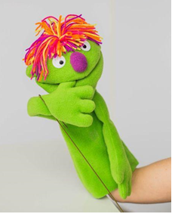
5 pav. Plaštakos lėlė
Šaltinis: www.whileshenaps.com
- iš odos;
- iš porolono;
- iš keramikos.

2.13. Iš kokių medžiagų kuriamas lėlės karkasas?
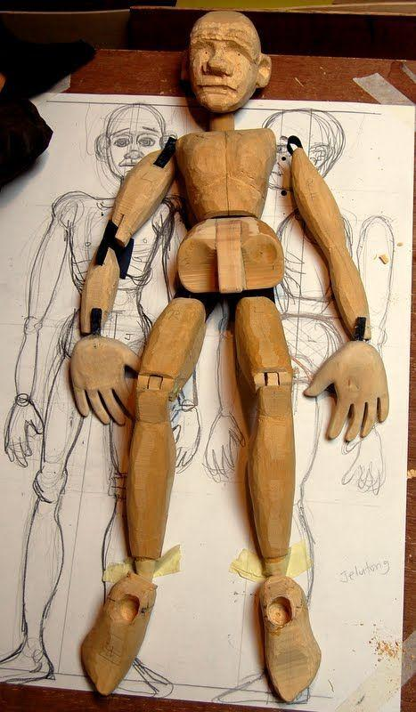
6 pav. Lėlės karkasas
Šaltinis: www.besteasycraftsdiy.com
- porolono;
- medžio;
- stiklo.

2.14. Iš kokių medžiagų gali būti gaminamas elastingas scenos rekvizitas?
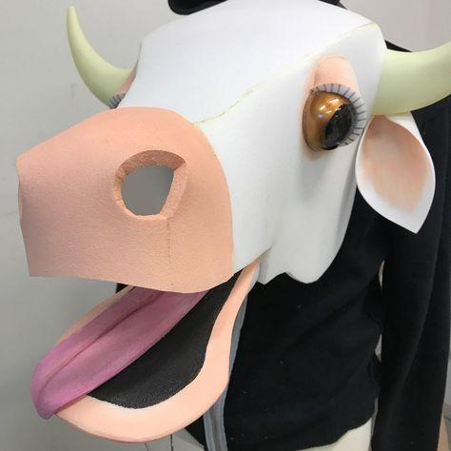
7 pav. Scenos rekvizitas
Šaltinis: www.flickr.com
- popieriaus;
- skardos;
- porolono.

2.15. Kokiais įrankiais galime pagaminti didelių matmenų architektūrinę detalę iš polistirolo?
a) suvirinimo aparatu;
b) pjūklu ir kaltais;
c) frezavimo staklėmis.

2.16. Kaip galima pritvirtinti audinį ar odą prie medinės formos?
a) prikalti vinimis;
b) prisiūti siūlais;
c) priklijuoti klijais.

3 užduotis. LĖLIŲ VALDYMAS.
3.1. Išvardinkite pagrindines lėlių valdymo technikas.

3.2. Įvardinkite piešinyje matomos lėlės valdymo metodą.
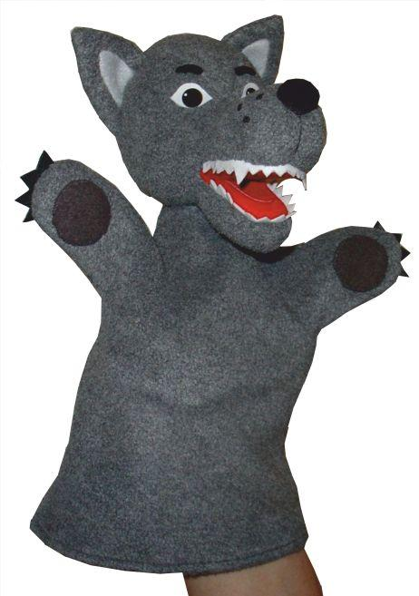
8 pav. Lėlės valdymo metodas - 1
Šaltinis: www.etsy.com

3.3. Įvardinkite piešinyje matomos lėlės valdymo metodą.
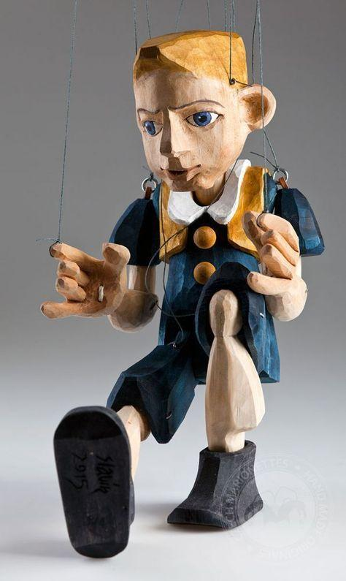
9 pav. Lėlės valdymo metodas - 2
Šaltinis: www.marionettes.cz

3.4. Įvardinkite piešinyje matomos lėlės valdymo metodą.
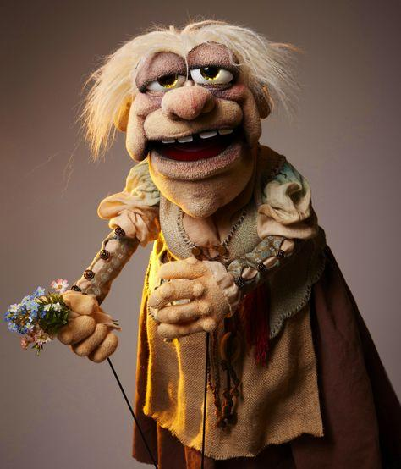
10 pav. Lėlės valdymo metodas - 3
Šaltinis: www.marionettes.cz

3.5. Kokiu būdu valdoma fotografijoje matoma lėlė?
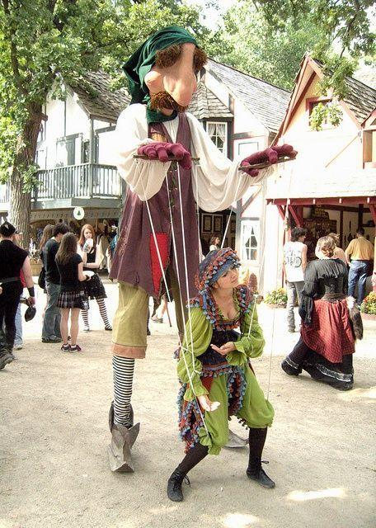
11 pav. Lėlė
Šaltinis: besteasycraftsdiy.com

Modulis „Scenos objekto mechanizmo, konstrukcijos gamyba“

1 užduotis. MECHANINIŲ SCENOS OBJEKTŲ GAMYBA. PARINKITE TEISINGĄ ATSAKYMĄ.
  - Kokiomis savybėmis pasižymi metalinės scenos konstrukcijos?
- didelis svoris;
- atlaiko dideles apkrovas;
- atsparios ugniai;
- visi išvardinti

  - Kokiais būdais galime sujungti surenkamą metalo kampainių konstrukciją?
- sukalti vinimis;
- suveržti varžtais;
- suklijuoti klijais.

  - Kokiais būdais galime sujungti surenkamą aliuminio vamzdelių scenos konstrukciją?
- suvirinti suvirinimo aparatu;
- sujungti specialiomis apkabomis;
- suveržti varžtais.

  - Kokiais būdais galime sujungti plastmasinių vamzdžių scenos konstrukciją?
- surišti virvėmis;
- sujungti movomis;
- suklijuoti klijais.

  - Kokius audinius geriausia naudoti tapybinėms scenos uždangoms ir fonams?
- lininės drobės audinį;
- medvilnės audinį;
- sintetinio pluošto audinį;

  - Išvardinkite metalinių scenos konstrukcijos detalių gamybos būdus.
- tekinimo staklėmis;
- frezavimo staklėmis;
- gręžimo staklėmis;
- Visi išvardinti.

1.7. Kokio tipo lėlių teatro sceną matote fotografijoje?
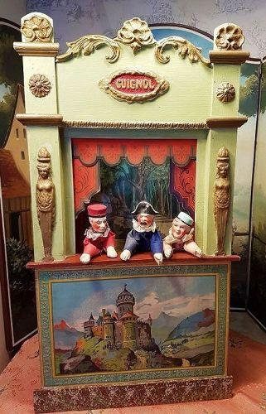
12 pav. Lėlių teatro scena - 1

Šaltinis: Short Stories: 1920s French Guignol Puppet Theatre. Paris Parfait fotografija
- aktoriaus iš apačios valdomų lėlių scenos konstrukcija;
- iš viršaus valdomų mariomečių scena;
- šešėlių teatro scena.

1.8. Kokio tipo lėlių teatro sceną matote fotografijoje?
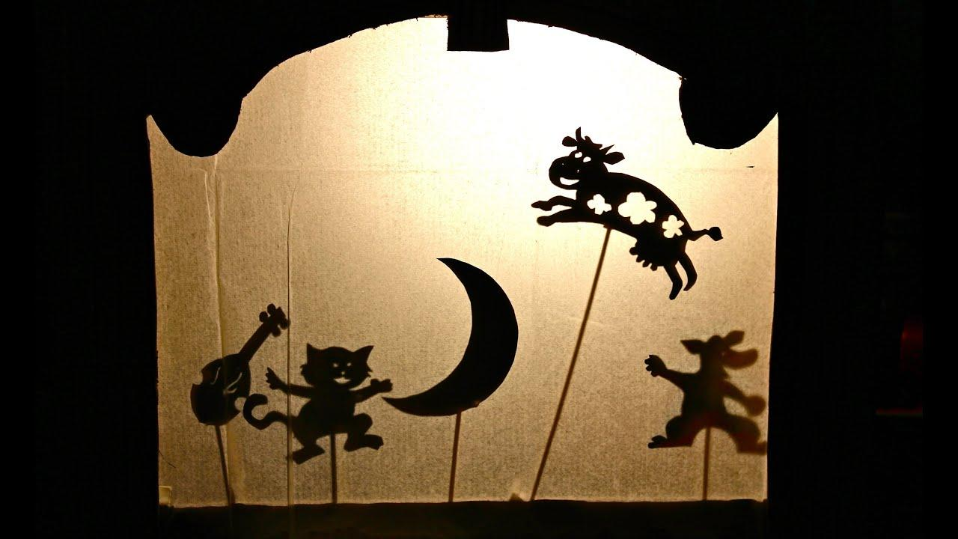
13 pav. Lėlių teatro scena - 2
Šaltinis: www.pinterest.com
- iš apačios valdomų lėlių scenos konstrukcija;
- iš viršaus valdomų mariomečių scena;
- šešėlių teatro scena.

1.9. Kokios detalės naudojamos gaminant stumdomas scenos konstrukcijas?
- guminiai ratukai;
- nukreipiami bėgiai;
- elektriniai varikliai;
- metaliniai trosai;
- visi išvardinti.

1.10. Kokiom priemonėm audinys pritvirtinamas prie medinio porėmio?
- prikalamas vinimis;
- priveržiamas varžtais;
- priklijuojamas klijais.

1.11. Kokios konstrukcijos naudojamos lengvoms į scenos viršų pakeliamoms sienoms?
- metalinių kampainių konstrukcija;
- medinio karkaso aptraukta audiniu konstrukcija;
- medinio karkaso apkalto faniera konstrukcija.

1.12. Kaip apskaičiuosite foninės scenos uždangos gamybos kainą, kai uždangos matmenys 700x1000 cm? Uždanga siuvama iš 120 cm pločio audinio juostų, kurių vieno metro kaina yra 3 eurai, susiuvimo užlaida apie 8 cm, o siuvimo darbų kaina 40 eurų.
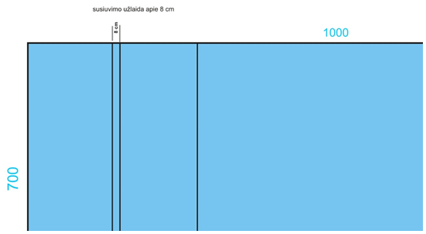
14 pav. Brėžinys
Šaltinis: Užduočių sąsiuvinio autoriaus A. Lapienio brėžinys.

1.13. Kaip turi būti paruošta nugarinė, žiūrovui nematoma, dekoracijų pusė?
- nudažyta baltai;
- nedažoma jokia spalva;
- nudažyta juodai;
- sunumeruota pagal išdėstymą.

1.14. Iš kokių medžiagų gamintumėte paveikslėlyje pateiktą scenos kostiumą?
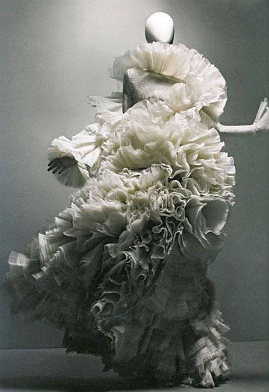
15 pav. Suknelė
Šaltinis: https://www.flickr.com/photos/28470639@N02/5637156278/in/photostream
- iš šilko;
- iš drobės;
- iš fosshape medžiagos.

2 užduotis. ŠVIEČIANČIŲ SCENOS OBJEKTŲ MONTAVIMAS IR KONSTRAVIMAS.
2.1. Kokiomis savybėmis pasižymi LED?
- didelis spalvos intensyvumas;
- energetinis taupumas;
- nekaistantys paviršiai;
- visomis aukščiau išvardintomis.

2.2. Kokių spalvų galimas LED apšvietimas?
- tik baltos spalvos;
- tik melsvų ir rausvų spalvų;
- viso spalvų spektro.

2.3. Koks čia šviesos šaltinis?
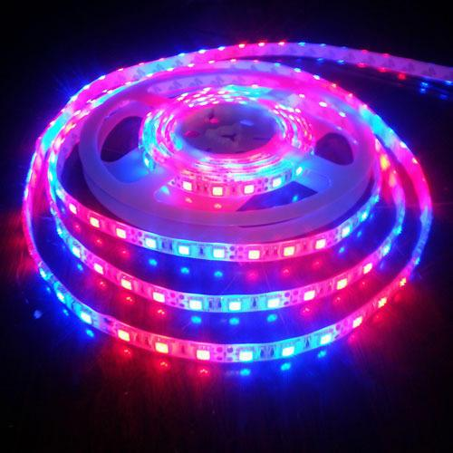
16 pav. Šviesos šaltinis
Šaltinis: https://www.indiamart.com/
- halogeninis;
- kaitrinės lemputės;
- LED;
- dujų išlydžio lemputės.

2.4. Kaip montuojami LED į aktoriaus drabužius?
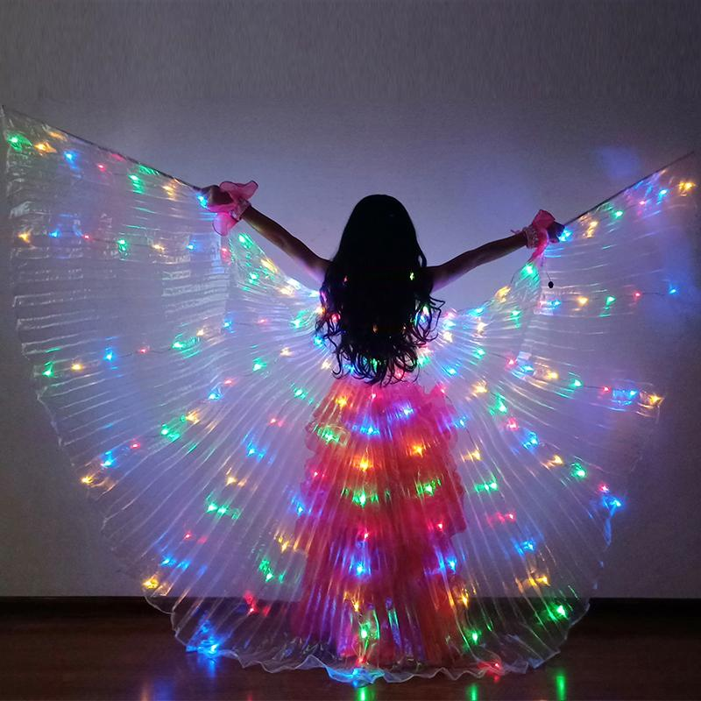
17 pav. Aktoriaus drabužiai su LED
Šaltinis: https://www.alibaba.com/showroom/led-wing.html
- prilituojami;
- prisiuvami;
- prikalami.

2.5. Kokiom priemonėm išgaunama šita „liepsna“?
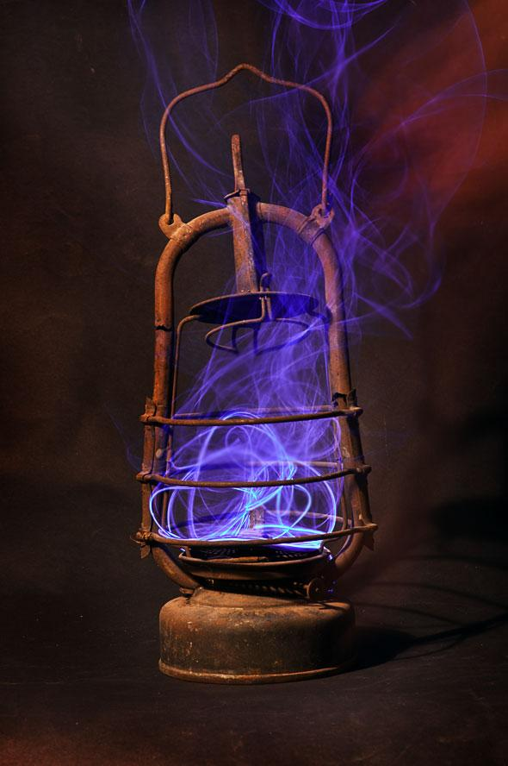
18 pav. Liepsna
Šaltinis: Užduočių sąsiuvinio autoriaus R. Bulotos nuotrauka.
- dega dujos;
- dega knatas;
- LED juostelė, imituoja degančią ugnį.

2.6. Kokią elektros įtampą naudoja LED?
- kelių voltų įtampą;
- elektros tinklo (220V) įtampą, jei naudoja papildomą maitinimo bloką, įtampai sumažinti;
- abu išvardinti.

2.7. Kokiu principu LED šviečia įvairiomis spalvomis?
- kai šviečia geltoni ir raudoni LED;
- kai šviečia RGB LED;
- kai šviečia mėlyni ir geltoni LED;
- kai šviečia balti LED.

2.8. Kaip montuojami LED į aktoriaus rūbus?
- prisiuvami;
- priklijuojami;
- abu išvardinti.

Modulis „Įvadas į darbo rinką“

TESTAS ĮSIVERTINTI GEBĖJIMAMS BAIGUS PROGRAMĄ

Parinkite teisingą atsakymą.
1. Kas yra juodoji teatro dėžė?
- dėžė rekvizitui;
- įrankių staliui dėžė;
- teatro scena arba vaidybinė aikštelė, iš 3 pusių juodai įrėminta (siena, kulisomis, audiniais, tentais ir t.t.), kad neblaškytų dėmesio ir turėtų neutralią istorinę erdvę;
- spektaklis, kur visi apsirengę juodai, kad matytųsi tik veidai.

2. Kaip atnaujinti ar restauruoti senus sulaužytus teatro daiktus?
- pakeisti trūkstamas detales po ranka turimomis bet kokios spalvos ar medžiagos detalėmis;
- nupirkti naują daiktą, kuris atlieka tą pačią funkciją, bet atrodo kitaip;
- nupirkti kelis naujus panašius daiktus, nes aktoriai vis tiek sulaužys;
- pataisyti daiktą taip, kad net nesimatytų, bet jis būtų tvirtesnis;
- pirmiausia suderinti su dailininku, paieškoti rinkoje ir, jam sutikus, atnaujinti visus tos rūšies daiktus.

3. Teatras tai:
- sudėtinga organizacija, nukreipta į vieną tikslą, kur visas kolektyvas dirba nuo premjeros iki premjeros;
- aktorių ir spektaklio kūrėjų darbo vieta;
- mobili keliaujanti draugų kompanija;
- vieta, kur viskas lūžta ir genda.

4. Kokių medžiagų negalima naudoti teatro scenoje?
- aliuminio;
- stiklo;
- medžio.

5. Ar galima teatro scenoje degti ugnį?
- galima, jei spektaklio metu reikia sukurti laužą;
- negalima jokiu būdu, tai yra draudžiama;
- galima, suderinus su režisieriumi.

6. Iš kokių medžiagų paprastai gaminami imitaciniai tortai ir įvairūs saldumynai?
- miltų, sviesto ir grietinės;
- popieriaus ir kartono;
- stiklo.

7. Ar galima dažyti guašu metalines scenos konstrukcijas?
- galima;
- negalima;
- galima jei konstrukcijos nejudinamos.

8. Kas yra kulisos?
- scenos užkampiai, kuriuose slepiasi aktoriai;
- dažniausiai juodos nepermatomos medžiagos juostos scenos šonų paslėpimui;
- juodos permatomos užuolaidos scenos lango įrėminimui priekyje.

9. Ar sutampa scenos ir auditorijos kairė ir dešinė pusės?
- sutampa;
- nesutampa;
- sutampa tik tuo atveju jei aktoriai atsisuka į žiūrovus nugara.
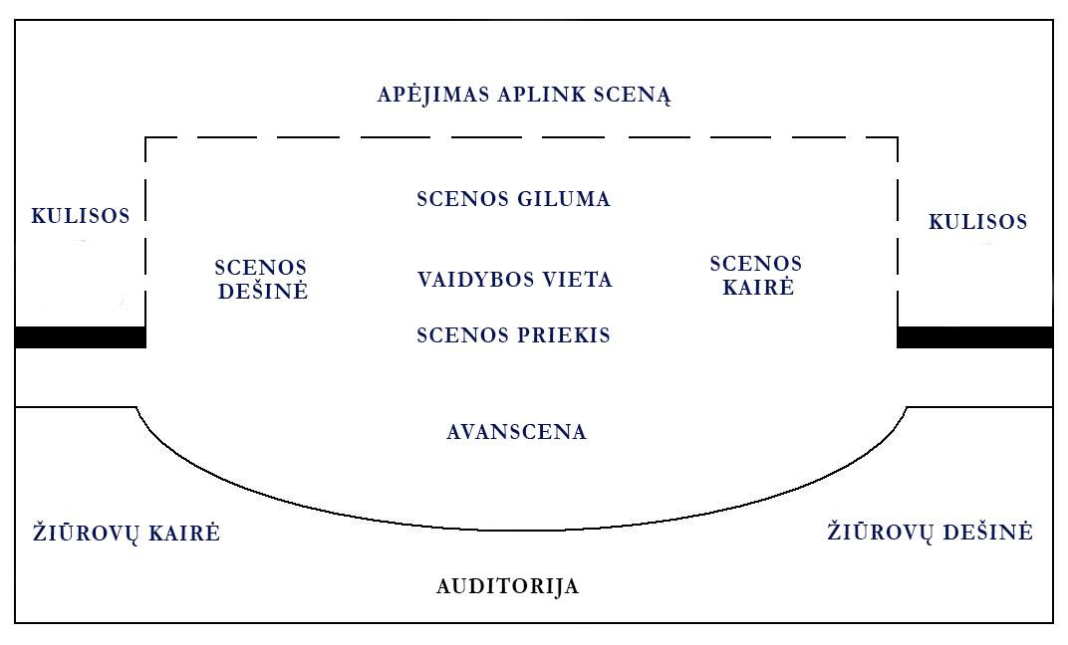
19 pav. Scenos auditorija
Šaltinis: Užduočių sąsiuvinio autorės M. Vosyliūtės piešinys.

10. Kiek kulisų reikia klasikinėje teatro scenoje?
- nei vienos kulisos, jei vaidinama tamsoje;
- vienos kulisos;
- dažniausiai 5-6 porų juodų nepermatomo audinio vertikalių juostų, prislėgtų svoriais;
- 3 juostos bet kokio audinio.

11. Kodėl graikų amfiteatre nėra kulisų?
- nes teatro veiksmas vyksta atviroje vietoje;
- nes teatro veiksmas vyksta uždaroje vietoje;
- nes teatro veiksmas vyksta tamsiu paros metu.

12. Kokiais elementais čia skaidoma scenos erdvė?
- popieriaus juostomis;
- audinio juostomis;
- projekcijomis.
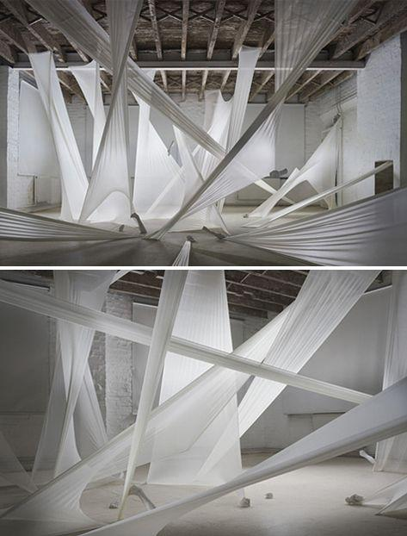
20 pav. Scenos erdvė
Šaltinis: https://www.pinterest.com/

13. Jei paveikslėlis yra 21 cm pločio ir 30 cm aukščio, o jį reikia išdidinti 150 kartų, tai kokia bus galutinė kvadrato kraštinė?
- 300 cm;
- 450 cm;
- 150 cm.
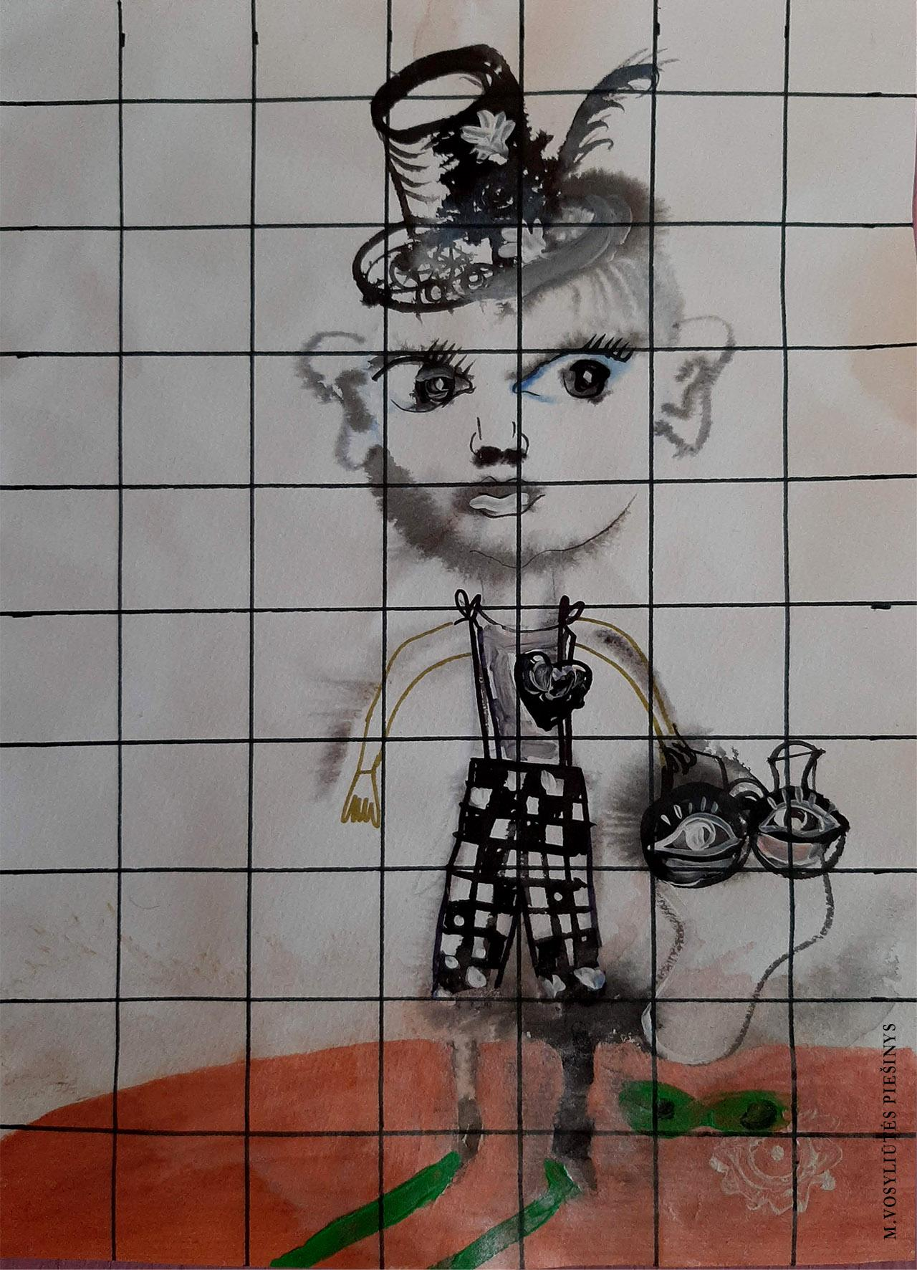
21 pav. Piešinys
Šaltinis: Užduočių sąsiuvinio autorės M. Vosyliūtės piešinys.

14. Jei scena vaizduoja kompiuterių klasę, kaip tai padaryti?
- nupirkti daug naujų pigiausių kompiuterių;
- surasti naudotos buitinės technikos sąvartynuose tinkamus pavyzdžius;
- pagaminti iš putoplasto;
- išsiaiškinti su dailininku kaip jie bus naudojami ir tik po to priimti sprendimus.

15. Ar scenoje leidžiama vaidinti paukščiams, šunims, katėms ir kitiems gyvūnams?
- neleidžiama dėl gyvūnų kankinimo draudimo ES;
- leidžiama nes nėra kitos išeities;
- leidžiama, jei gyvūnai gerai jaučiasi.

16. Kokiu masteliu rengiami lėlės formos šablonai?
- 1:10;
- 1:1;
- 1:5.

17. Kokie matmenys naudojami braižant scenos baldus ir konstrukcijas ?
- cm;
- mm;
- m.

18. Kokių dažų negalima naudoti dažant putų polistirolo ir plastmasines detales?
- akrilinių;
- emalinių metalo;
- abiejų.

19. Kokio maksimalaus dydžio segmentais dekoracijos turėtų būti
projektuojamos/sudalinamos/ardomos transportavimui ir sandėliavimui ir kodėl?
- 2m x 3m;
- 2m x 6m;
- 1m x 6m;
- 1m x 2m.

20. Nuo kokio dydžio scenai pagaminta „dėžė“ ir faneros turi turėti vidinę (metalinę ar medinę) konstrukciją?
- iki 0,5m aukščio dydžio;
- virš metro dydžio;
- priklausomai, kas su ja scenoje daroma.

21. Kaip keisti žalios spalvos (akrilas, aliejiniai) tamsumą arba šviesumą maišant pigmentus?
- didinant ar mažinant mėlyną ir geltoną spalvas;
- pilant baltą dažą;
- pilant vandenį.

22. Kiek akrilinių dažų teks sunaudoti nudažant paveikslėlyje parodytą scenos konstrukcijos elementą, kai 1 litrų dažų galite nudažyti 6 kvadratinius metrus medienos plokštės?
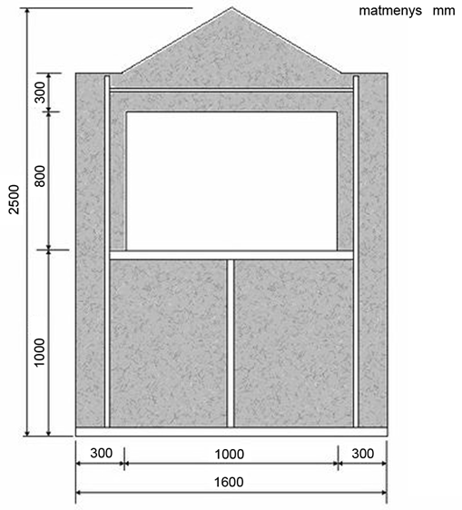
22 pav. Brėžinys
Šaltinis: užduočių sąsiuvinio autoriaus A. Lapienio brėžinys.

23. Kokio svarbaus elemento, naudojamo dabartinėje klasikinėje scenos dėžutėje nebuvo graikų teatre?
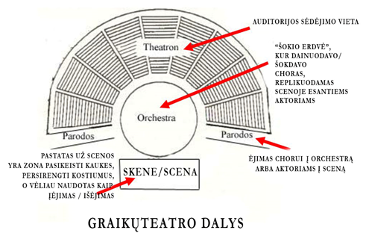
23 pav. Scena
Šaltinis: https://www.wikipedia.org/

24. Iš kokių medžiagų rinktumėtės gaminti tvirtą riterio šarvų kostiumą?
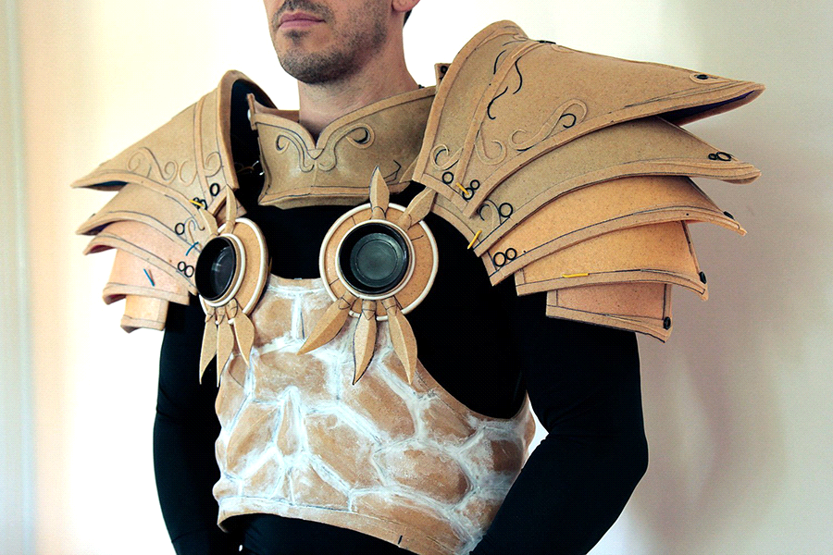
24 pav. Šarvai
Šaltinis: https://www.worbla.com/
a) formuoti iš popieriaus masės;
b) lankstyti iš termoplastinių modeliavimo medžiagų kaip „Worbla“ ir giminingų;
c) lankstyti iš aliuminio folijos.

25. Kokius dažus pasirinktumėte, gaminiui iš termoplastiko dekoravimui?
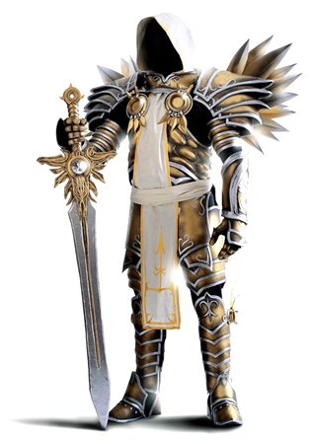
25 pav. Šarvai
Šaltinis: https://www.worbla.com/
a) akvarelę;
b) guašą;
c) akrilą.

26. Kokia medžiagą parinktumėte plastiškiems ir smūgiams atspariems rekvizito dirbiniams?
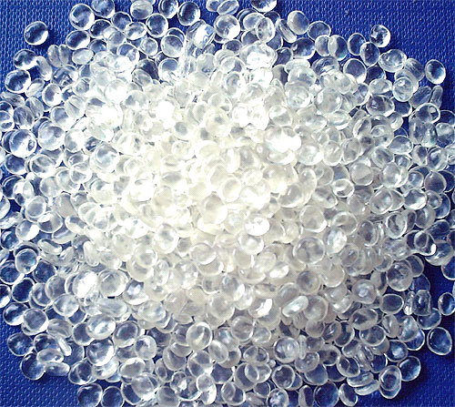
26 pav. Granulės
Šaltinis: www.trinseo.com
a) popieriaus masę;
b) putoplastą;
c) eva termoplastiką.

27. Eva foam plokštės yra tinkamiausia medžiaga:
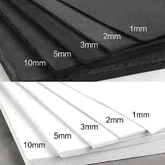
27 pav. Eva foam plokštės
Šaltinis: ebay.com
a) dekoracijų konstrukcijų gamybai;
b) plastiškų kaukių ir rekvizito gamybai;
c) kostiumų siuvimui;
d) minkštų baldų gamybai.

28. Iš kokios medžiagos pagaminta teatrinė kaukė?
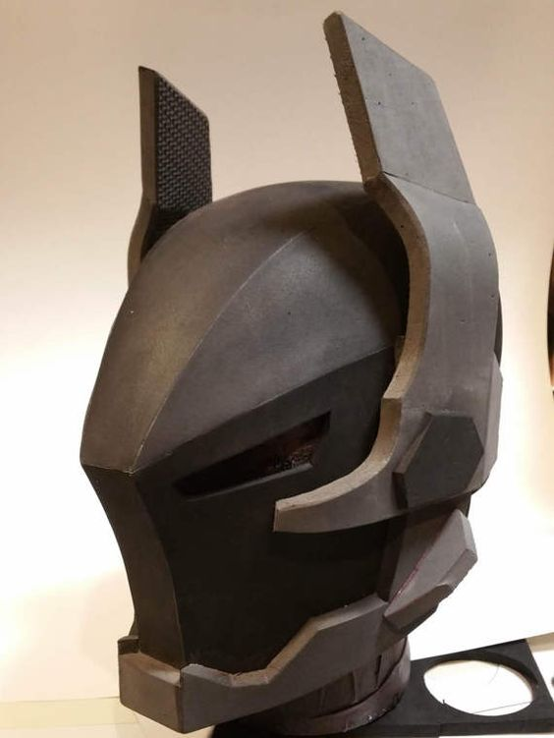
28 pav. Kaukė
Šaltinis: https://www.etsy.com/ca/listing/517433467/arkham-knight-foam-helmet-template

a) porolono lakštų;
b) pleksiglaso plokštės;
c) eva foam lakštų.

29. Kokiomis savybėmis pasižymi teatrinis kostiumas, pasiūtas iš fosshape medžiagos?
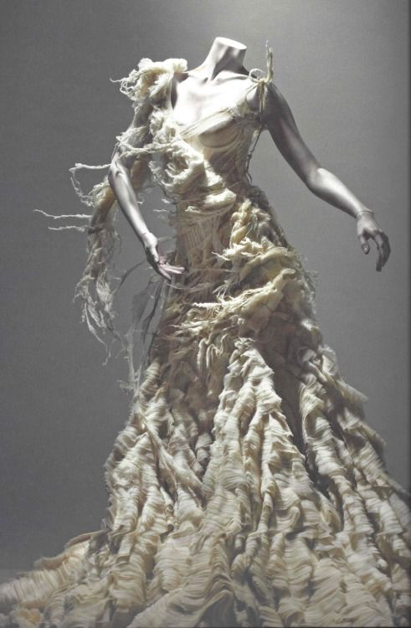
29 pav. Suknelė
Šaltinis: figurativerebirth.tumblr.com
a) yra baltos spalvos ir lengvas;
b) stangrus ir leidžia formuoti skulptūrines formas;
c) lankstus ir priglundantis prie kūno;
d) krentantis klostėmis ir plaikstosi vėjyje.

30. Jeigu reikia pagaminti tikslias 26 vienetus aktorės veido kopijas, kaip tai geriausia atlikti?
- išdrožti iš medžio;
- išlieti iš metalo;
- spausdinti 3D spausdintuvu.

Užduočių atsakymai

Modulis „Įvadas į profesiją“

TESTAS ĮSIVERTINTI GEBĖJIMAMS PRIEŠ PRADEDANT MOKYTIS

1. c
2. c
3. c
4. c
5. a
6. c
7. c
8. c
9. c
10. c
11. b
12. c
13. a ir b
14. b
15. d

Modulis „Scenos objektų konstravimas”

1 užduotis. SCENOS OBJEKTŲ KONSTRAVIMO, MONTAVIMO DARBINĖS SCHEMOS.
1.1. Brėžinių ir schemų aptarimas, medžiagų parinkimas, įrankių parinkimas, lekalų parinkimas, atskirų detalių gamyba, jungčių gamyba ir jungimas, paviršiaus apdirbimas.
1.2. c
1.3. Plaštaka valdomų lėlių scena.
1.4. Virvelėmis iš viršaus valdomos lėlės brėžinys.
1.5. Žmogaus kūnu valdomos lėlės brėžinys.

2 užduotis. MEDŽIAGOS IR PRIEMONĖS SCENOS OBJEKTŲ GAMYBAI.
2.1. Iš popieriaus, kartono, porolono, medžio, fanieros, metalo, plastiko, putplasčio, tekstilės ir odos.
2.2. c
2.3. b, a, d, c
2.4. b
2.5. c
2.6. b
2.7. a
2.8. b
2.9. b
2.10. b
2.11. b
2.12. b
2.13. b
2.14. c
2.15. b
2.16. a

3 užduotis. LĖLIŲ VALDYMAS.
3.1. Virvelėmis iš viršaus, plaštaka, aktorių šarnyrais iš apačios ir žmogaus kūnu valdomos lėlės.
3.2. Plaštaka valdoma lėlė.
3.3. Virvelėmis, iš viršaus valdoma lėlė.
3.4. Aktorių šarnyrais iš apačios valdoma lėlė.
3.5. Žmogaus kūnu valdoma lėlė.

Modulis „Scenos objekto mechanizmo, konstrukcijos gamyba“

1 užduotis. MECHANINIŲ SCENOS OBJEKTŲ GAMYBA.
1.1. d
1.2. b
1.3. b
1.4. b
1.5. b
1.6. d
1.7. a
1.8. c
1.9. e
1.10. a
1.11. b
1.12. (9x7)x3+40=229
1.13. c ir d
1.14. c

2 užduotis. ŠVIEČIANČIŲ SCENOS OBJEKTŲ MONTAVIMAS IR KONSTRAVIMAS.
2.1. d
2.2. c
2.3. c
2.4. b
2.5. c
2.6. c
2.7. b
2.8. c

Modulis „Įvadas į darbo rinką“

TESTAS ĮSIVERTINTI GEBĖJIMAMS BAIGUS PROGRAMĄ

1. d
2. e
3. a
4. b
5. b
6. b
7. b
8. b
9. b
10. c
11. a
12. b
13. b
14. d
15. a
16. b
17. b
18. b
19. d (todėl, kad tilptų pro laiptus, duris, lifte)
20. c
21. a ir b
22. apie 0,5 litro
23. kulisų
24. b
25. c
26. c
27. b
28. c
29. b
30. c

Literatūros sąrašas

1. Barbieri, D. (2017). Costume in performance. London: Bloomsbury Academic

2. Beaton, M. (2013). The Complete Book of Marionettes Kindle Edition. New York: Dover Publications

3. Brewster, K. (2011). Fundamentals of Theatrical Design: A Guide to the Basics of Scenic, Costume, and Lighting Design. New York: Allworth press
4. Corbett, S. (2010). Išsamūs iliustruoti medžio darbai. Vilnius: Naujoji Rosma

5. Conner, G. (2018). Scenic Automation Handbook. Oxfordshire: Routledge
6. Dahlrot, H., Francke H. (2018). Carve! Berkeley: Gingko Press GmbH
7. Dionne, R. (2018). Project Planning for the Stage: Tools and Techniques for Managing
8. Iržikevičius, A.J., Bulovienė, N. (1999). Braižybos įvadas. Vilnius: VPU leidykla

9. Irish, S.S. (1999). Classic Carving Patterns. Newtown: Taunton press

10. Jaruševičiūtė, L. (2010). 1001 idėja. Dekupažas ir kitos dekoravimo technikos
11. Jenkins, A. (2015). 300 dažymo ir apdailos patarimų, technikų ir amato paslapčių. Vilnius: Naujoji Rosma
12. Hart, E. (2017). The Prop Building Guidebook: For Theatre, Film, and TV. Massachusetts: Focal press

13. Hart, E. (2018). The Prop Effects Guidebook: Lights, Motion, Sound, and Magic. Oxfordshire: Routledge
14. Hendrickson, A. (2007). Mechanical Design for the Stage. Massachusetts: Focal press

Extraordinary Performances. Illinois: Southern Illinois University Press

15. Honesty, T., Harrison, K. (2018). The Fake Food Cookbook: Props You Can't Eat. Oxfordshire: Routledge
16. Klajumienė, D. (2015). Vilniaus gyvenamųjų namų interjerų dekoras. Vilnius: Vilniaus dailės akademijos leidykla
17. Klingelhoefer, R. (2017). The Craft and Art of Scenic Design: Strategies, Concepts, and Resources. Oxfordshire: Routledge
18. Krankalienė, N. (2009). Dekupažas. Vilnius: Septyni menai
19. Lupato, M. (2009). Dekupažas nuo A iki Z. Vilnius: Obuolys
20. Lambeth, C. (2014). The Well-Dressed Puppet: A Guide to Creating Puppet Costumes.
Oxfordshire: Routledge
21. McClung, M. (2016). Foam Patterning and Construction Techniques: Turning 2D Designs into 3D Shapes. Oxfordshire: Routledge
22. Papreckis, B., Norvydas, V. (2015). Medienos gaminių technologija. Kaunas: KTU leidykla Technologija
23. Ratza, S. (2006). Dažymas, lakavimas ir tapetavimas. Vilnius: Jotema

24. Roberts, J. (2019). Making Simple Marionettes. Ramsbury: Crowood Press

25. Šaučiuvėnas, G. (2020). Fasadai. Statybų vadovas. Vilnius: Super namai
26. Thorne, G. (1999). Stage Design: A Practical Guide. Ramsbury: Crowood Press
27. Thorne, G. (2010). Technical drawing for Stage Design. Ramsbury: Crowood Press

28. Thurston, J. (1989). The Prop Builder's Molding & Casting Handbook. Wisconsin: Krause Publications

29. Thorsson, S. (2016). Make: Props and Costume Armor: Create Realistic Science Fiction & Fantasy Weapons, Armor, and Accessories. Santa Rosa: Make Community
30. Tweed, M. (2018). Scenic Construction for the Stage: Key Skills for Carpenters. Ramsbury: Crowood Press

31. Winslow, C. (2015). Handbook of Model-making for Set Designers. Ramsbury: Crowood Press.
32. Įvairūs straipsniai apie braižybą, medžio darbus ir t.t.: https://www.mokslobaze.lt
33. Lietuvos Respublikos darbuotojų saugos ir sveikatos įstatymas (2018). Prieiga per internetą:
https://e-seimas.lrs.lt/portal/legalAct/lt/TAD/9cde1eb05e4f11e896f6c1bcca8cd3a8
34. Lietuvos Respublikos priešgaisrinės saugos įstatymo Nr. IX-1225 7 ir 16 straipsnių pakeitimo įstatymas
https://e-seimas.lrs.lt/portal/legalAct/lt/TAD/9f4382b102a211e9a017f05dde6559c6
35. Prieiga per internetą: https://it.senamiescio-g.lt/BrVadVPU.pdf
36. Tvarumo ir ilgaamžiškumo dermė (2019, spalio 22). Prieiga per internetą: http://www.statybunaujienos.lt/naujiena/Tvarumo-ir-ilgaamziskumo-derme-Pramoniniai-dazai-ir-dangos/13827

